Как развивать речь у ребенка 5 лет

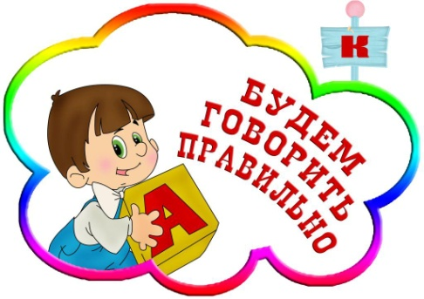
Основная задача родителей на возрастном этапе ребенка 5-6 лет – развивать связную, логичную речь. Для этого необходимо расширять словарный запас (включать в обиход эпитеты, сравнения, синонимы, антонимы), развивать умение точно и логично пересказывать сюжет, формировать грамотную речь (особенно, правильное склонение по числам, падежам, ударение, уместное употребление предлогов).

В этом вам помогут следующие упражнения:

Подбираем синонимы.
Назовите любое слово (например, «веселый») и спросите ребенка: «Как можно назвать по-другому?» (радостный, в хорошем настроении). Если ребенок затрудняется с ответом, подскажите.
Подбираем антонимы.
Назовите слово и попросите сказать противоположное по смыслу. Таким образом тренируйте существительные, прилагательные, глаголы и другие части речи (например, холод – жара, легкий-тяжелый, открыли-закрыли).
Классифицируем предметы по определенным признакам.
Попросите перечислить каким бывает, например, шкаф (большой, прямоугольный, деревянный, белый, вместительный, широкий, узкий, зеркальный). Попросите назвать предметы, которые могут быть сладкими (конфета, фрукт, вата, сон). Часто дети 5-6 лет в речи используют обобщающие слова (например, цветок вместо тюльпана), тренируйте ребенка точно определять предмет (например, ель, тополь вместо «дерево»)
«Угадай-ка».
Вы называете признаки предмета, а задача ребенка - угадать, что вы загадали. Например, круглый, большой, полосатый, зеленый, съедобный, вкусный – «арбуз»
Упражнения на грамматику
Вы говорите: «У меня одно яблоко, а на столе…», ребенок продолжает: «много яблок». Или «вот диван, мы с тобой сидим на… (диване), а сейчас кот подошел к… (дивану).
Составь предложение из слов.
Попросите ребенка составить предложение из определенных слов. Например, груша, лежать, стол – «Груша лежит на столе»

Лучшее средство для развития речи ребенка любого возраста — это полноценное общение с родителями: совместные наблюдения за природой и происходящим вокруг, обсуждение ситуаций и прочитанного, придумывание своих историй и другие интересные занятия вместе.

